GUÍA DE EDUCACIÓN FÍSICA

Nombre: | Curso: 3°A  4°A | Fecha: semana N°13  sesión N°1
¿QUÉ APRENDEREMOS?
Objetivo (s):
AO11: Practicar actividades físicas, demostrando comportamientos seguros
Contenidos: El calentamiento y sus partes con una ejecución segura
Objetivo de la semana: Esta semana vas a ejecutar de forma correcta un calentamiento para la clase de educación física
Habilidad: Ejecutar
¿Qué necesito saber?
Para comenzar necesitas saber de qué se trata la habilidad de ejecutar y qué entendemos por calentamiento seguro

Entonces:
Ejecutar es: realizar una acción. Calentamiento seguro es: la preparación del cuerpo con ejercicios para un mayor esfuerzo
El calentamiento son todas las acciones que ayudan a que nuestro cuerpo esté listo para realizar actividades de mayor intensidad.
Las partes del calentamiento son dos:
Calentamiento general: pasa de una parte activa, donde nos movemos mucho para entrar en calor, a una parte pasiva, donde preparamos nuestras articulaciones, por medio de la movilidad articular, y preparamos los músculos, a través del estiramiento
Calentamiento específico: ejercicios específicos que introducen en el contenido principal
El objetivo principal del calentamiento es prevenir las lesiones
Entonces, en esta guía realizaremos lo siguiente:
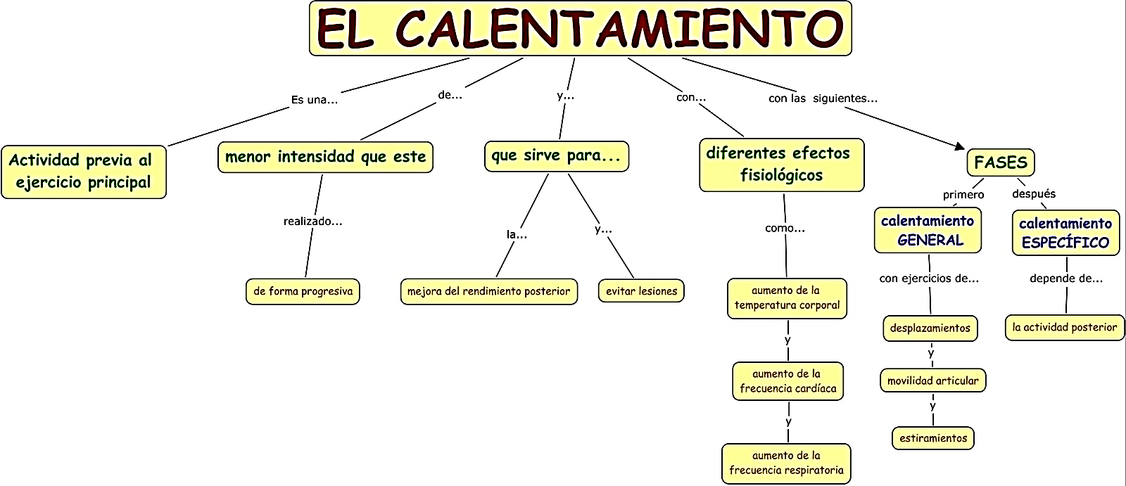

I.- Según el esquema anterior completa el texto a continuación, te ayudé con una!!!

- El calentamiento en una _________________________ previa al ____________________ principal,

- de menor _______________________ que este, de forma progresiva

- y sirve para la mejora del posterior y evitar ________________
RENDIMIENTO

- con diferentes efectos ________________________ como aumento en la temperatura ____________, aumento de la frecuencia ___________________, aumento de la ___________________ respiratoria

- con las siguientes __________, primero calentamiento ______________, con ejercicios de

desplazamientos, movilidad __________________, estiramientos

- después calentamiento ____________________ depende de la actividad posterior.

II.- Encuentra las mismas palabras que escribiste en la actividad anterior en la sopa de letras que te presento a continuación. Atención, encontrarás otras palabras también. Te dejo un ejemplo
⇦
A | C | A | I | D | A | S | C | B | A | N | I
F | I | S | I | O | L | O | G | I | C | O | S
R | E | N | D | I | M | I | E | N | T | O | G
E | S | P | E | C | I | F | C | O | R | I | E
C | O | R | P | O | R | A | L | L | O | C | N
U | S | L | E | R | O | S | A | L | N | I | E
E | X | E | M | A | B | E | L | I | C | C | R
N | U | L | T | I | A | S | L | D | O | R | A
C | M | I | R | S | E | N | O | I | S | E | L
I | N | T | E | N | S | I | D | A | D | J | I
A | C | T | I | V | I | D | A | D | T | E | D
O | R | A | R | T | I | C | U | L | A | R | A

III.- Calentamiento de Educación Física online con la tía Mabel
Como es sabido tenemos un espacio reducido para realizar un calentamiento, por lo tanto, el trote que hacíamos en el colegio lo reemplazamos por algunos de los ejercicios de las guías pasadas.
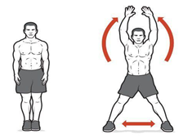
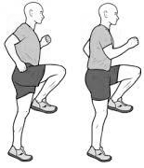
⇦Realiza 30” de skipping
Realiza 30” de saltos tijeras⇨

Repite las dos acciones sin parar
⇦Realiza 30” de skippin
Realiza 30” de saltos tijeras⇨

Dentro del calentamiento general también está la movilidad articular y serán los siguientes en un inicio y de a poco iremos sumando más.

Atentos al video demostrativo que les enviaré a su grupo de whatsapps.

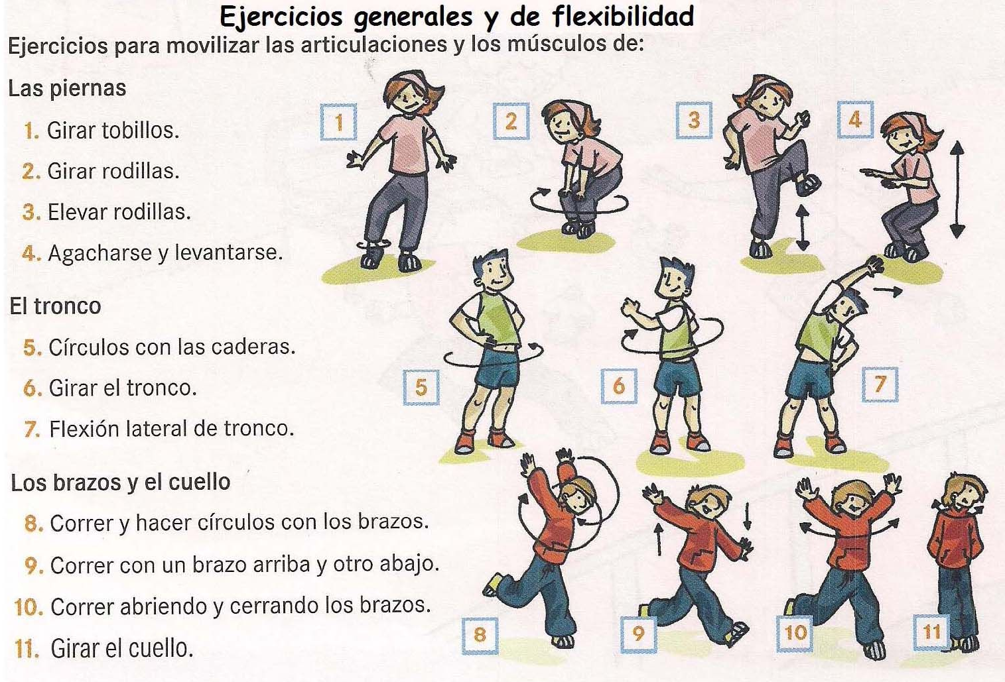

Para reflexionar

¿Por qué es importante realizar un calentamiento con movilidad articular?
________________________________________________________________________________________________________________________________________________________________________________________________________________________________________________

Realiza el calentamiento como rutina diaria y habrás ganado la primera batalla al sedentarismo

IV.- Todo el calentamiento se puede realizar para después hacer algún deporte. Colorea y une cada balón con su pareja.

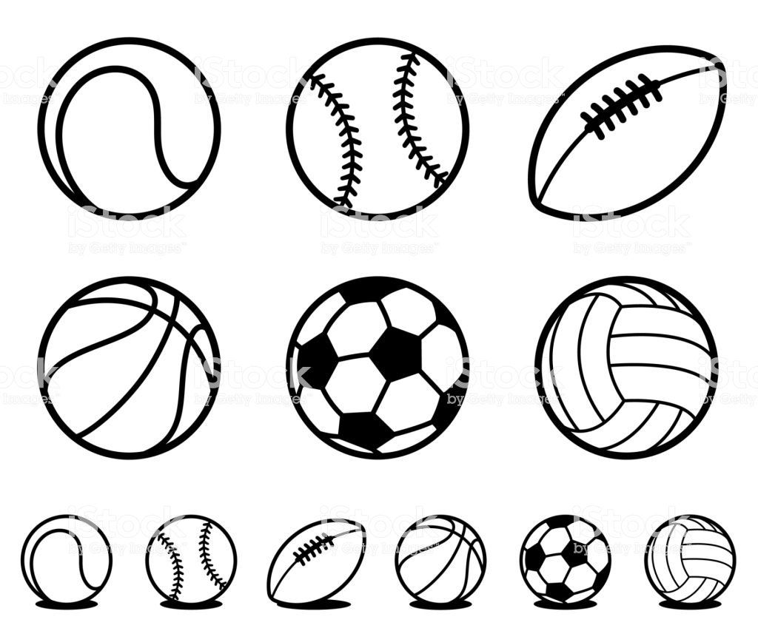

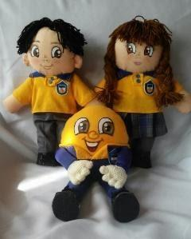
Autoevaluación o Reflexión personal sobre la actividad:
1.- ¿Qué fue lo más difícil de este trabajo? ¿Por qué?

